TIN HỌC KHỐI 5

**LÝ THUYẾT:**

1. Em cần phải thực hiện bài trình diễn giới thiệu về một loại thiết bị nhập dữ liệu, trong các thiết bị sau, em sẽ giới thiệu thiết bị nào?
2. Chuột máy tính
3. Màn hình máy tính
4. Loa vi tính
5. Máy in
6. Khi chèn hình ảnh vào một trang tài liệu, hình ảnh nằm trên che khuất một phần tài liệu, vậy ta cần phải làm gì để tài liệu bao xung quanh hình ảnh?
7. Nhấp chuột phải vào hình, chọn **Fomat Picture**, sau đó chọn **Shadow**.
8. Nhấp chuột phải vào hình, chọn **Wrap Text**, sau đó chọn **Behind Text**.
9. Nhấp chuột phải vào hình, chọn **Wrap Text**, sau đó chọn **Square**.
10. Nhấp chuột phải vào hình, chọn **Wrap Text**, sau đó chọn **Inline with text.**
11. Sau khi soạn thảo văn bản trên một máy tính mới và lưu văn bản vào USB, em cầm USB sang máy tính khác nhưng không thể mở được tài liệu đó, em tiếp tục sang máy tính thứ 3 thì mở lại bình thường. Biết rằng cả 3 máy đều sử dụng tốt, vậy điều gì đã có khả năng xảy ra?
12. Em soạn văn bản bằng công cụ Word 2010, nhưng lại mở trên máy tính chỉ có công cụ Word 2003.
13. Em soạn văn bản bằng công cụ Word 2010, nhưng lại mở trên máy tính chỉ có công cụ Word 2003.
14. Văn bản của em không được lưu đúng cách nên không thể mở được.
15. Tập tin văn bản của em khi chép vào USB đã bị lỗi.
16. Khi đang sử dụng chương trình Fotor, màn hình xuất hiện như sau :

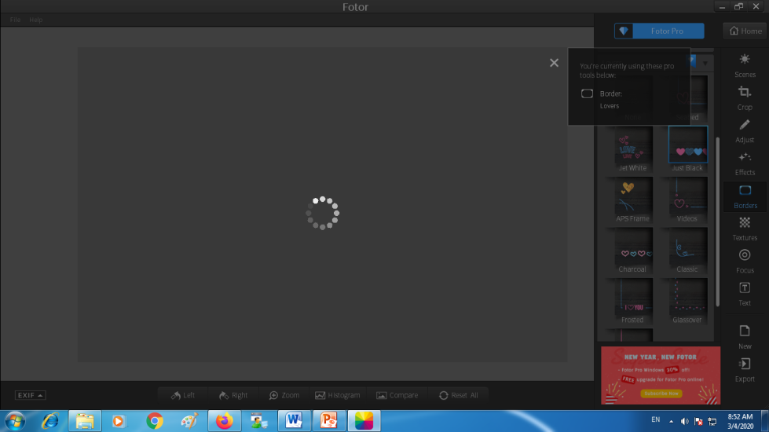

Chương trình Fotor bị gì ? Viết các thao tác để xử lý tình trạng trên.

**ĐỀ BÀI :** Em hãy sử dụng phần mềm PowerPoint để kể lại câu chuyện ngụ ngôn “ Rùa và Thỏ”

Bài trình diễn ít nhất 7 Slide

*Hướng dẫn kỹ thuật :*

Slide 1 : giới thiệu

Slide cuối : cám ơn

*Phần nội dung :* Bài thuyết trình cần bổ sung nhiều sản phẩm khác nhau:

Các hình ảnh tranh vẽ có đúng chủ đề

*Sử dụng PowerPoint:*

Sử dụng Tab phụ của Picture để chỉnh sửa hình ảnh, xóa nền …..

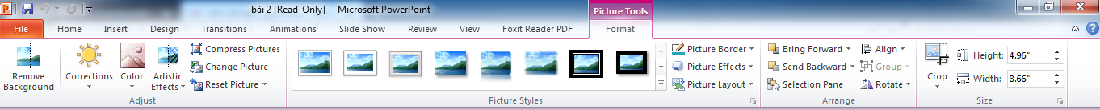

Sử dụng Animation để tạo chuyển động cho các con vật, cảnh :

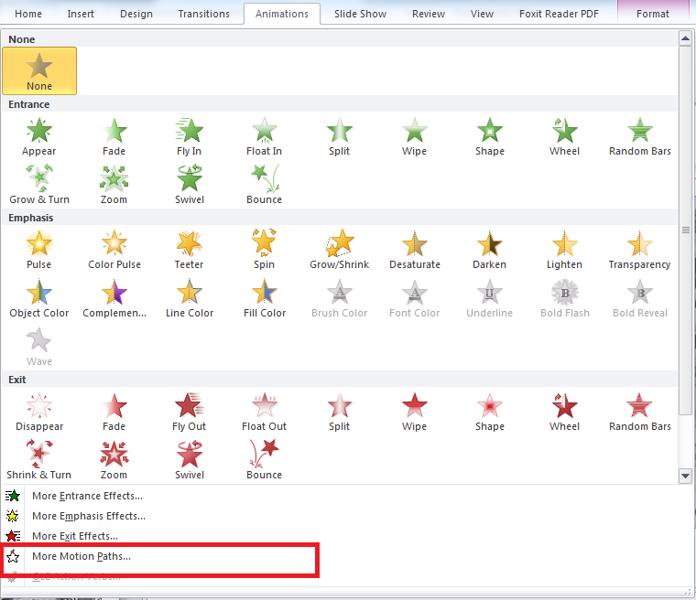

Đáp án lý thuyết

1. A
2. C
3. A
4. Ứng dụng Fotor bị treo

Bước 1: Mở [Task Manager](https://blogchiasekienthuc.com/thu-thuat-may-tinh/cach-su-dung-task-manager.html) có 2 cách:

Cách 1 : nhấn chuột phải vào thanh Taskbar => chọn Task Manager

Cách 2 : nhấn tổ hợp phím Ctrl + Alt + Del hoặc là Ctrl + Shift + ESC

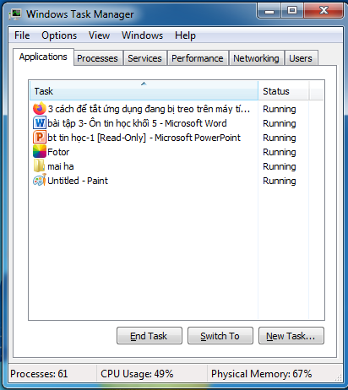

Bước 2: Một cửa sổ hiện ra tại tab Applications bạn chọn ứng dụng đang bị treo và nhấn vào End Task

1. => Thường thường như thế là chương trình bị treo sẽ bị tắt ngay nhưng trong một số trường hợp cứng đầu bạn làm thêm bước nữa.
2. + Bước 3: Chuyển qua tab “**Processes**” và tìm tên ứng dụng đó và tắt hết đi nhé.
3. **2/ Sử dụng phần mềm Task Killer**